Хочешь быть здоров всегда?
Нужна зарядка и ходьба,
Здоровая пища, активный досуг,
И будешь ты сильным и крепким, мой друг!
Еще не забудь про прыжки в высоту –
И в жизнь воплотишь ты любую мечту,
Достигнешь успехов во всем и всегда.

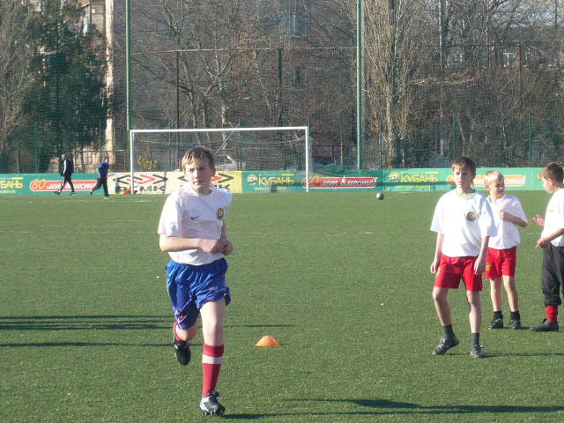
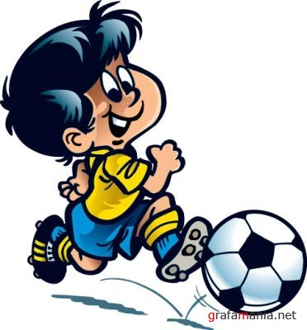

Буклет создан и выпущен – Вязьминой Анастасией под руководством Кудиновой Г.А. педагога дополнительного образования руководителя кружка «Мудрая сова»

Подросток!
Если тебе трудно, если у тебя беда – позвони: 5 – 87 – 15,

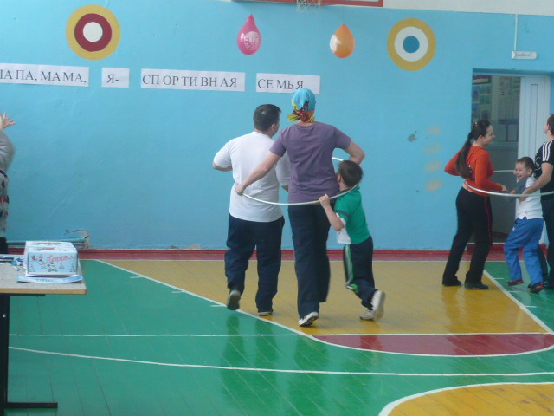

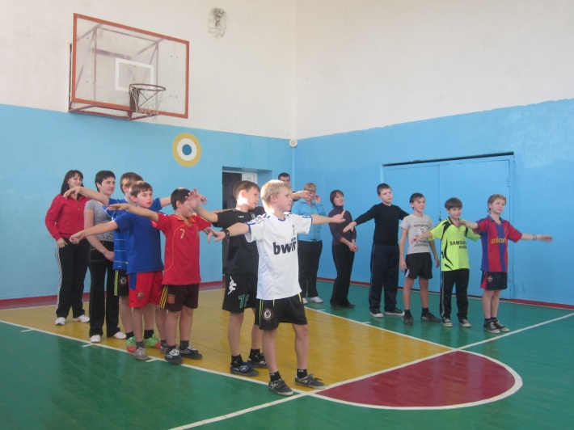
«Мы вместе!»

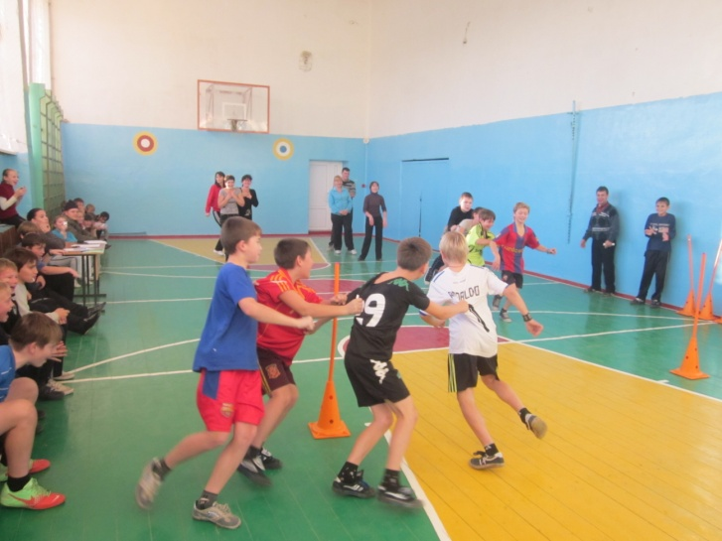
За окном XXI век и столько интересного вокруг: спорт, кино, музыка, природа, книги, верные и хорошие друзья.

«Сделай выбор в свою пользу»
Если хочешь быть здоровым,
Крепким, сильным и веселым,
Свои вредные привычки
Ты скорей сожги, как спички.
На турнике позанимайся,
На полу поотжимайся,
Плавай в бассейне,
поднимай гантели и гири,
Бегай, стреляй из пневматики в тире.
А холодная вода закалит тебя всегда.
Спорт и для школьников, и для студентов.
В спорте есть много приятных моментов.
Чисти зубы и гуляй, гигиену соблюдай!
И куренье, и ерунда , не заманят никогда!

Здоровьем надо дорожить,
И прекрасно будем жить!

«Умей сказать «НЕТ!».
Ребята, многие вредные привычки начинаются с невинных предложений. Мнимые друзья под видом развлечений затягивают слабых духом людей в пасть дракона. Очень важно в этом случае правильно оценить ситуацию и сказать твердое и решительное «нет».
Чтобы не стать рабом вредных привычек, надо выполнять следующие правила:
- не скучать, найти себе занятие по душе;
- узнавать мир и интересных людей;
- не общаться с теми, кто подвержен вредным привычкам.
Если вы все же попали в плен вредной привычки, старайтесь избавиться от нее изо всех сил. И если вам это удастся, вы – настоящий герой. Как сказал древний китайский мудрец
Лао-То:
«Тот, кто может победить другого - силен, тот, кто побеждает самого себя – воистину могуществен».

